Pintos Project 3: Threads

담당 교수 : 김영재 교수님
학번 / 이름 : 20212019 / 김민우
개발 기간 : 11/15 – 11/24

- 개발 목표
- 해당 프로젝트에서 구현할 내용을 간략히 서술.
1. Alarm Clock
첫 번째로 구현해야 할 것이다. 기존에 timer.c에서 timer_sleep()함수는 인자로 받은 ticks값만큼 시간이 지날 때까지 반복적으로 thread_yield 함수를 호출했다. 그러나 이러한 반복적인 상태 전환은 CPU의 연산 능력을 불필요하게 소모시키고 Context Switching을 하는데 과도한 오버헤드가 발생한다. 이로 인해 다른 스레드 작업의 지연을 일으켜 상당히 비효율적이다.
이를 개선하기 위해 스레드를 Blocked 상태로 전환해 지정된 시간이 경과할 때까지 대기하도록 하고 sleep list를 관리해 지정된 시간이 경과하면 스레드를 재개시키는 방식으로 구현하여 시스템의 효율성과 성능을 향상시킨다.
2. Priority Scheduling
두 번째로 구현해야 할 기능은 우선순위 스케쥴링이다. 스레드들이 우선순위에 따라 정렬된 상태로 ready list에 삽입되돍 하고 thready_yield()와 thread_unblock()함수에서 스레드를 ready list에 삽입할 때 현재 리스트에 있는 스레드들의 우선 순위와 비교해 적절한 위치에 삽입한다. 마지막으로 aging 기법을 적용해 특정 시간이 경과함에 따라 모든 스레드들의 우선순위를 증가시켜 fairness하게 실행될 수 있도록 한다.
3. Advanced Scheduler
마지막으로 우선순위를 동적으로 계산하는 스케쥴러를 구현해야한다. 여기서는 스레드의 niceness, recent_cpu, load_average와 같은 값들을 기반으로 우선순위를 동적으로 계산하고 이때 부동 소수점 연산 대신 고정 소수점 연산을 사용하여 수식을 구현하게 된다. 시스템의 load_average를 지속적으로 계산하고 이를 스케쥴링에 반영한다.
- 개발 범위 및 내용
  - 개발 범위
- 아래 각 항목 개발의 필요성 또는 개발 시 기대되는 결과를 간략히 서술
  - Alarm Clock
Alarm Clock 기능을 구현함으로써 스레드가 지정된 시간 동안 효율적으로 대기할 수 있다. 기존의 timer_sleep() 함수에서 스레드가 대기 시간동안 지속적으로 thread_yield()를 호출하여 running 상태와 ready 상태를 반복 전환하게 되어 CPU 자원을 비효율적으로 사용한다. 이를 해결하기 위해 Alarm Clock을 도입하면 스레드를 Blocked 상태로 전환해 불필요한 컨텍스트 스위칭을 줄이고 CPU 자원을 절약할 수 잇다. 또한 매 틱마다 발생하는 timer_interrupt를 활용하여 Blocked 상태인 스레드들이 지정된 시간이 경과하면 자동으로 ready 상태로 전환되어 ready list에 삽입된다. 이로 인해 시스템의 전반적인 응답성과 자원 활용 효율성이 향상될 것이다.
  - Priority Scheduling
Priority Scheduling을 구현하면 스레드들이 우선순위에 따라 효율적으로 관리되고 실행되도록 할 수 있다. Ready List에 스레드를 삽입할 때 우선순위에 따라 자동으로 정렬되도록 함으로써 높은 우선순위를 가진 스레드가 먼저 실행되도록 보장한다. 이는 시스템 내에서 중요한 작업이 우선적으로 처리되어 응답성이 향상되는 효과를 가져온다. 또한 Aging 기법을 도입하여 시간이 지남에 따라 모든 스레드의 우선순위를 점진적으로 증가시킴으로써 낮은 우선순위를 가진 스레드들도 fairness하게 실행될 기회를 제공받는다. 이러한 구현은 스케줄링의 공정성을 높이고 특정 스레드가 무한정 대기하는 상황을 방지하여 시스템의 안정성을 강화할 것이다.
  - Advanced Scheduler (추가구현을 한 경우)
advanced Scheduler를 구현함으로써 스케줄링의 효율성을 더 높일 수 있다. niceness, recent_cpu, load_average 등의 변수를 활용하여 스레드의 우선순위를 동적으로 계산하고 조정함으로써 다양한 작업 부하에 효과적으로 대응할 수 있다. 특히 Pintos가 부동 소수점 연산을 지원하지 않기 때문에 고정 소수점 연산 방식을 도입하여 recent_cpu와 load_avg에 2^14를 곱한 상태로 연산을 수행함으로써 정확한 계산을 가능하게 한다. 결과적으로 Advanced Scheduler는 시스템의 자원 관리 효율성을 극대화할 것으로 기대한다.

  - 개발 내용
- 아래 항목의 내용만 서술
- Blocked 상태의 스레드를 어떻게 깨울 수 있는지 서술.
Blocked 상태의 스레드를 깨우기 위해 timer_interrupt는 주기적으로 sleep_list를 순회하면서 각 스레드의 wake_ticks(지정된 시간)가 현재 ticks값보다 작거나 같은지 확인한다. 조건을 만족하는 스레드는 sleep_list에서 제거되고 thread_unblock() 함수를 통해 ready 상태로 전환된다. 이 과정을 통해 지정된 시간이 경과한 스레드들이 다시 실행될 수 있도록 한다.
- Ready list에 running thread보다 높은 priority를 가진 thread가 들어올 경우 priority scheduling에 따르면 어떻게 해야하는지 서술.
Priority Scheduling을 구현할 때 ready list에 새로운 스레드가 삽입될 때 해당 스레드의 우선순위를 기존 ready list의 스레드들과 비교해 적절한 위치에 삽입한다. 만약 ready list에 삽입되는 스레드의 우선순위가 현재 실행 중인 스레드보다 높다면 현재 스레드는 즉시 thread_yield()를 호출하여 cpu를 양보하고 우선순위가 더 높은 스레드가 실행될 수 있도록 한다. 이를 통해 높은 우선순위를 가진 스레드가 우선적으로 실행되도록 보장한다.
- Advanced Scheduler에서 priority 계산에 필요한 각 요소를 서술. (추가구현을 한 경우)
Advanced scheduler에서 스레드의 우선순위를 동적으로 계산하기 위해 다음과 같은 요소들을 사용한다.
Niceness : 스레드의 우선순위에 영향을 미치는 값으로 사용자에 의해 설정된다. nice값이 낮을수록 우선순위는 높아진다.
Priority : 스레드의 실행 우선순위를 나타내며 고정된 값이거나 계산을 통해 동적으로 변경될 수 있다.
Recent_cpu : 스레드가 최근에 사용한 cpu시간을 나타내며 스케쥴링 결정에 중요한 역할을 한다.
Load_average : 시스템 전체의 부하를 나타내는 값으로 스케쥴링 알고리즘이 현재 시스템의 상태를 반영하도록 돕는다.
이러한 요소들은 고정 소수점 연산을 통해 계산되며 부동 소수점 연산을 지원하지 않는 pintos 환경에서는 정확한 계산이 가능하도록 2^14를 스케일링 팩터로 사용한다.

- 추진 일정 및 개발 방법
  - 추진 일정
- II. A. 개발 범위를 포함하여 구현 내용에 대한 일정 작성
11/15 – 11/17 : Alarm Clock 구현
11/18 – 11/20 : Priority Scheduling, Aging 구현
11/21 – 11/24 : Advanced Scheduler 구현
  - 개발 방법
- II. B.의 개발 내용을 구현하기 위해 각각에 대해 다음 사항들을 포함하여 설명
  - 수정해야하는 소스코드
1) Alarm Clock
[devices/timer.c]
timer_init(): sleep_list 초기화 추가
timer_sleep(): 스레드를 Blocked 상태로 전환하고 sleep_list에 추가하도록 수정
timer_interrupt(): 타이머 인터럽트 핸들러를 수정하여 sleep_list를 순회하면서 Blocked 상태의 스레드를 깨움.

2) Priority Scheduling
[threads/thread.c]
thread_unblock(): ready 리스트에 스레드를 삽입할 때 우선순위에 따라 정렬되도록 수정
thread_yield(): 현재 스레드가 cpu를 양보할 때 ready 리스트에 삽입되는 위치를 우선순위에 따라 결정하도록 수정
thread_set_priority(): 스레드의 우선순위를 변경할 때 필요한 로직 추가
thread_tick(): 에이징 기능을 적용해 스레드의 우선순위를 증가시키는 로직 추가

3) Advanved Scheduler
[threads/thread.c]
thread_init(): 스레드의 niceness, recent_cpu, load_average 초기화 추가
thread_create(): 스레드 생성 시 MLFQS 모드일 경우 우선순위 자동 계산 로직 추가

  - 수정하거나 추가해야 하는 자료구조
1) Alarm Clock
[devices/timer.c]
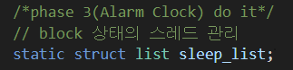
Blocked 상태로 대기 중인 스레드들을 관리하는 리스트이다. 각 스레드는 자신이 깨워질 시간을 wake_ticks 필드에 저장한다.
[threads/thread.h]
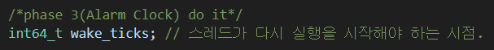
timer_sleep() 함수가 호출될 때 스레드가 언제 ready 상태로 전환되어야 하는지를 지정하기 위해 사용된다.

2) Priority Schedulings
[threads/thread.h]의 struct thread에는 priority와 [threads/thread.c]에는 ready_list가 이미선언되어있어서 추가적으로 구현할 것은 없었다.

3) Advanved Scheduler
[threads/thread.h]
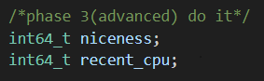
모두 struct thread에 추가 되며 niceness는 스레드의 nice값을 저장하는 필드로 우선순위 계산에 사용된다. recent_cpu는 스레드가 최근에 사용한 cpu 시간을 고정 소수점 형식으로 저장하는 필드이다.
[threads/thread.c]
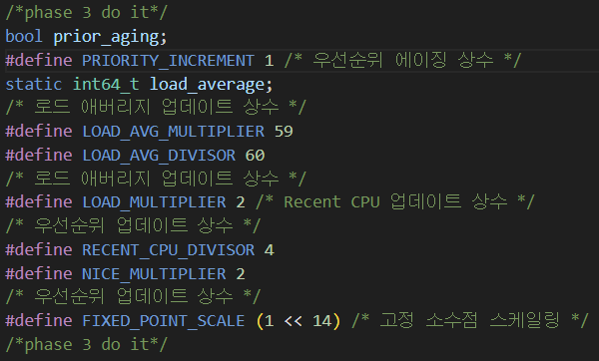
우선순위 에이징 기능의 활성화를 제어하는 플래그 prior_aging과 시스템의 평균 부하를 고정 소수점 형식으로 저장하는 변수 load_average를 전역으로 선언했고 우선순위 계산에 필요한 상수들을 매크로로 정의하였다.

  - 수정하거나 추가해야 하는 함수
1) Alarm Clock
[devices/timer.c]
timer_sleep(): 현재 스레드를 ticks만큼 Blocked 상태로 전환하고 sleep_list에 추가한다.
timer_interrupt(): 매 타이머 틱마다 호출되며 sleep_list를 순회하여 wake_ticks가 현재 ticks값보다 작거나 같은 스레드를 ready 상태로 전환한다.

2) Priority Scheduling
[threads/thread.c]
thread_unblock(): Blocked 상태의 스레드를 ready 상태로 전환하면서 ready 리스트에 우선순위 순으로 삽입한다.
thread_yield(): 현재 실행 중인 스레드가 cpu를 양보할 때, ready 리스트에 자신의 스레드를 우선순위에 따라 삽입하고 스케줄러를 호출한다.
thread_get_priority(): 현재 스레드의 우선순위를 반환한다.
thread_set_priority(): 현재 스레드의 우선순위를 new_priority로 변경하고 우선순위가 낮아졌을 경우 스케줄러를 호출하여 cpu를 양보한다.
priority_aging(): 우선순위 에이징을 적용하여 모든 스레드의 우선순위를 1씩 증가시킨다. 단 우선순위가 PRI_MAX를 초과하지 않도록 한다.
thread_tick(): 매 타이머 틱마다 호출되며 에이징 기능을 통해 모든 스레드의 우선순위를 증가시킨다.

3) Advanved Scheduler
mlfqs_update_load_avg(): 시스템의 load_avg를 계산하고 업데이트한다.
mlfqs_update_recent_cpu(): 각 스레드의 recent_cpu값을 계산하여 업데이트한다.
mlfqs_recalc_recent_cpu(): 모든 스레드의 recent_cpu값을 재계산하여 업데이트 한다.
mlfqs_update_priority(): 특정 스레드의 우선순위를 recent_cpu와 niceness값을 기반으로 재계산하여 업데이트 한다.
mlfqs_recalc_priority(): 모든 스레드의 우선순위를 재계산하고 필요 시 스케줄러를 호출하여 선점을 발생시킨다.
mlfqs_increment(): 현재 스레드의 recent_cpu값을 1 증가시킨다. (idle_thread는 제외)
thread_mlfqs_tick(): MLFQS 모드에서 매 타이머 틱마다 호출되어 recenet_cpu와 load_avg를 업데이트하고 우선순위를 재계산한다.
thread_create(): 새로운 스레드를 생성할 때, MLFQS 모드일 경우 우선순위를 자동을 계산하고 필요시 선점을 발생시킨다.
thread_set_nice(): 현재 스레드의 nice 값을 설정하고 우선순위를 재계산하며 우선순위가 낮아졌을 경우 스케줄러를 호출하여 cpu를 양보한다.
thread_get_nice(): 현재 스레드의 nice 값을 반환한다.
thread_get_load_avg(): 시스템의 load_average를 100배한 값을 반환한다.
thread_get_recent_cpu(): 현재 스레드의 recent_cpu값을 100배한 값을 반환한다
- 연구 결과
  - Flow Chart
- II. B. 개발 내용의 각 항목에 대하여 Flow Chart 작성
(추가구현에 대해서는 flow chart를 작성하지 않아도 됨)
1) Alarm Clock
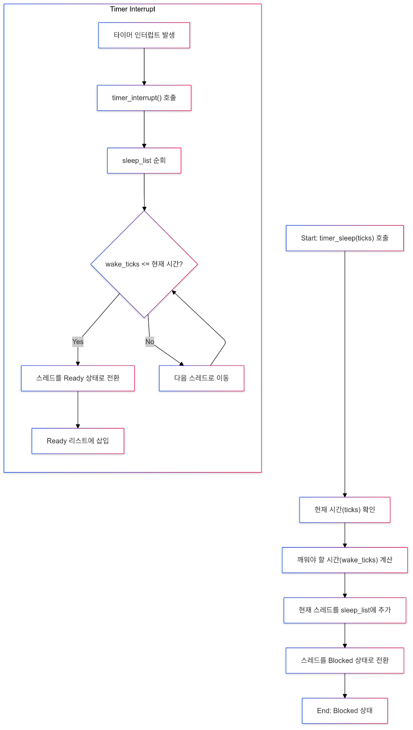
2) Priority Scheduling
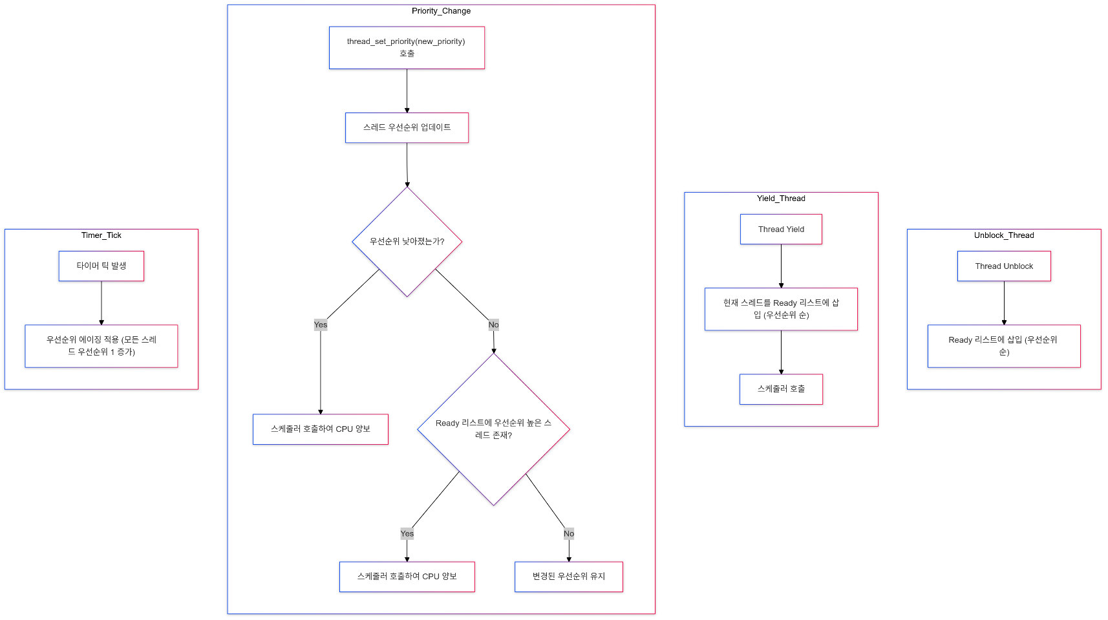

  - 제작 내용
- II. B. 개발 내용의 각 항목에 대하여 실질적으로 구현한 코드의 관점에서 작성 (구현 내용, 알고리즘 등을 명확히 서술할 것)
  - 구현에 있어 Pintos에 내장된 라이브러리나 자체 제작한 함수를 사용한 경우 이에 대해서도 설명
1) Alarm Clock
[devices/timer.c]
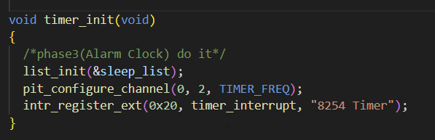
timer_init()에서 sleep_list를 초기화 시켜준다.
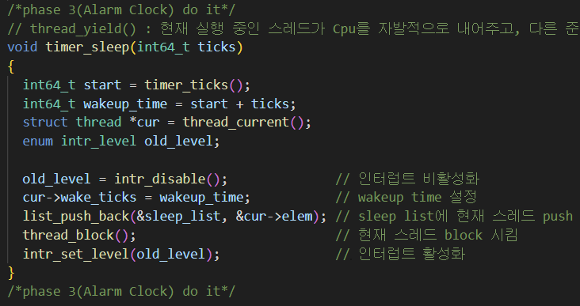
timer_sleep()에서는 현재 스레드를 Blocked 상태로 전환하고 sleep_list에 추가한다.
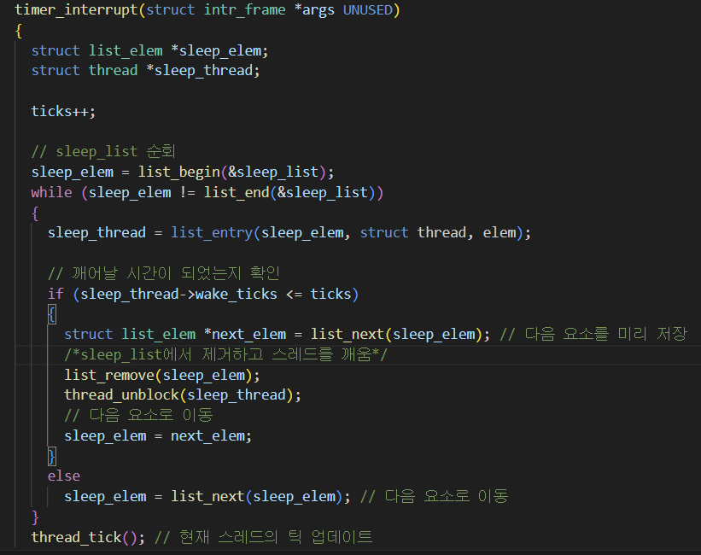
timer_interrupt()함수는 매 타이머 틱마다 호출되며 sleep_list를 순회하여 wake_ticks가 현재 ticks보다 작거나 같은 스레드를 ready 상태로 전환한다.

2) Priority Scheduling
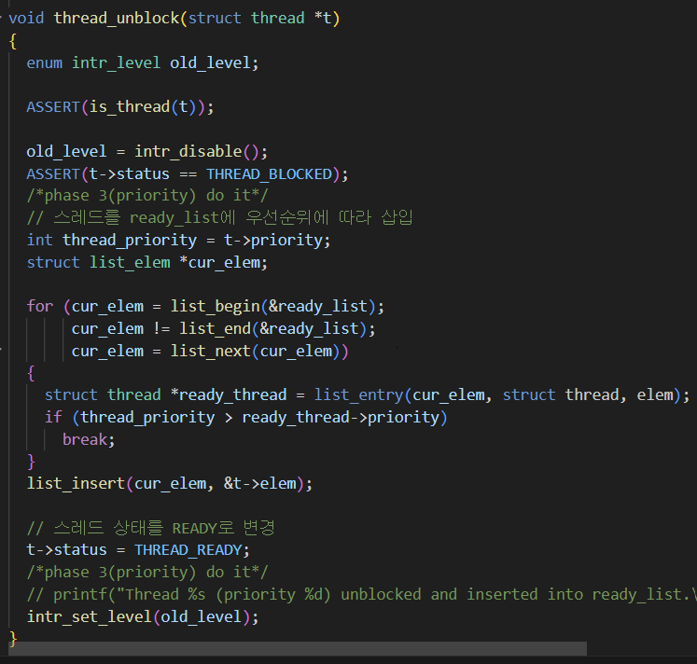
먼저 블록 해제할 스레드 t의 우선순위 값을 thread_priority변수에 저장한다. 그리고 ready list를 순회하면서 현재 삽입하려는 스레드의 우선순위가 리스트에 있는 스레드들의 우선순위 보다 높은지 비교한다. 루프 내에서 현재 스레드의 우선순위가 ready 리스트의 현재 스레드 보다 높으면 삽입 위치를 찾은 것으로 간주하고 루프를 종료한다. 결정된 위치(cur_elem)에 스레드를 삽입한다. 만약 루프가 끝까지 도달했다면 스레드는 리스트의 마지막에 삽입된다. 마지막으로 스레드의 상태를 THREAD_READY로 변경해 스케줄러가 이 스레드를 선택할 수 있도록 한다.
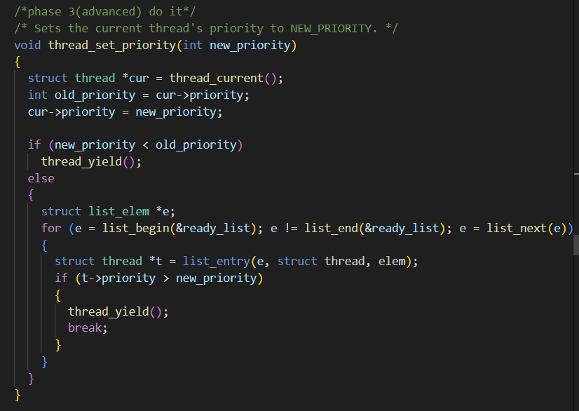
이 함수에서는 먼저 현재 스레드의 포인터를 획득한 후 현재 스레드의 기존 우선순위를 old_priority에 저장한다. 다음 전달된 new_priority 값을 현재 스레드의 priority 필드에 할당해 우선순위를 변경한다.
우선순위가 낮아진 경우 현재 스레드가 더 높은 우선순위를 가진 다른 스레드가 ready 리스트에 존재할 가능성이 높기 때문에 즉시 thread_yield함수를 호출해 현재 스레드가 cpu를 양보하고 ready 리스트에서 우선순위가 높은 스레드가 실행될 수 있도록 한다.
반면 우선순위가 증가한 경우 ready 리스틀르 순회하면서 현재 스레드 보다 높은 우선순위를 가진 스레드가 존재하는지 확인한다. 만약 리스트 내에 더 높은 우선순위를 가진 스레드가 발견되면 역시 thread_yield() 함수를 호출하여 cpu를 양보하고 높은 우선순위를 가진 스레드가 먼저 실행되도록 한다.
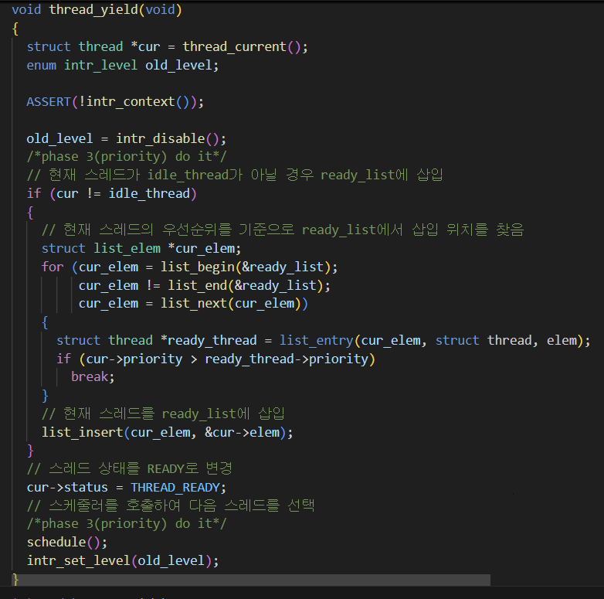
이 함수에서는 현재 스레드가 idle_thread가 아닌지를 확인하여 만약 그렇다면 스레드를 ready 리스트에 우선순위 순으로 삽입하기 위해 준비한다. 이를 위해 ready 리스트의 시작부터 끝까지 순회하면서 현재 스레드의 우선순위가 ready 리스트에 있는 스레드들의 우선순위보다 높은 지 비교한다. 만약 현재 스레드의 우선 순위가 더 높다면 해당 위치에서 루프를 종료하고 그 위치에 스레드를 삽입해 ready 리스트가 항상 우선순위가 높은 스레드부터 정렬된 상태를 유지하도록 한다. 스레드가 적절한 위치에 삽입된 후 스레드의 상태를 THREAD_READY로 변경해 스케줄러가 이 스레드를 선택할 수 있도록 한다.
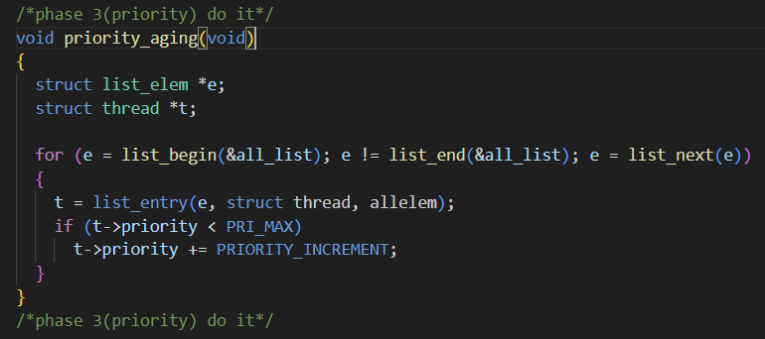
이 함수는 Starvation 문제를 방지하기 위해 구현되었다. 주기적으로 모든 스레드의 우선순위를 검사해 현재 우선순위가 최대값보다 낮은 경우 우선순위를 1만큼 증가시킨다. 이를 통해 시간이 지남에 따라 낮은 우선순위의 스레드도 우선순위가 상승해 cpu를 사용할 기회를 얻게 된다.

3) Advanced Scheduler
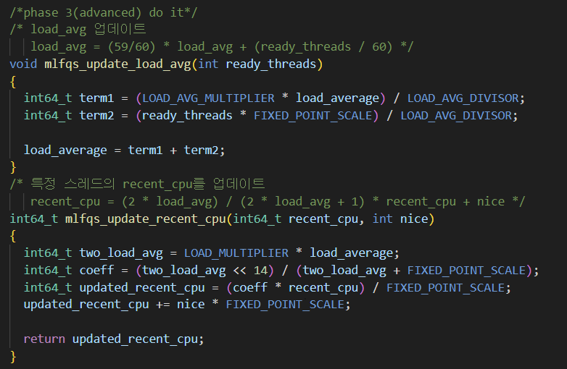
위 두 함수는 주석에 적혀있는 것과 동일하게 시스템의 평균 부하를 나타내는 load_average와 각 스레드의 최근 cpu 사용량인 recent_cpu를 계산하는 함수이다.
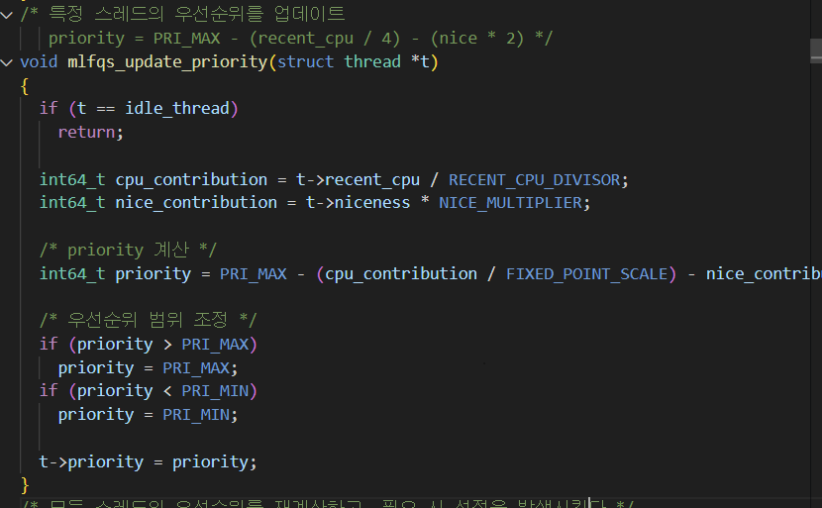
이 함수는 위의 두 함수와 마찬가지로 정해진 식에 따라 우선순위를 재계산 하는 함수이다.
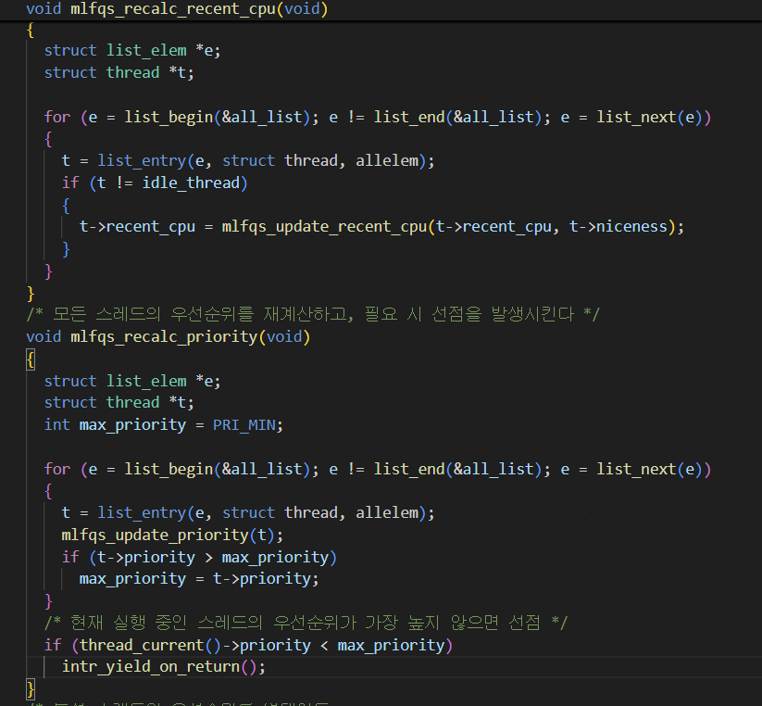
위 두 함수 역시 각각 recent_cpu와 모든 스레드의 우선순위를 재계산하는 함수이다. recent_cpu를 재계산할때는 mlfqs_update_recent_cpu함수를 통해 갱신을한다. 우선순위를 재계산하는 함수또한 mlfqs_update_priority 함수를 통해 갱신하는데 recent_cpu와 niceness와 recent_cpu값을 바탕으로 새로운 우선순위가 계산되기 때문에 우선순위가 갱신된 후 함수는 현재 실행 중인 스레드의 우선순위가 시스템 내 가장 높은 우선순위를 가진 스레드보다 낮은지를 확인한다. 만약 그렇다면 intr_yield_on_return 함수를 호출해 스케줄러가 더 높은 우선순위를 가진 스레드를 선택해 실행하도록 한다. 이를 통해 시스템은 항상 가장 우선순위가 높은 스레드가 실행되도록 보장한다.
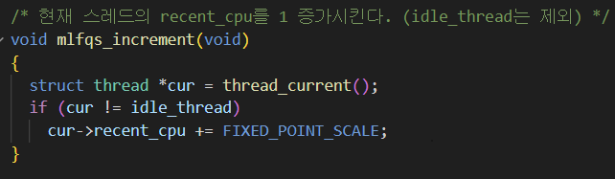
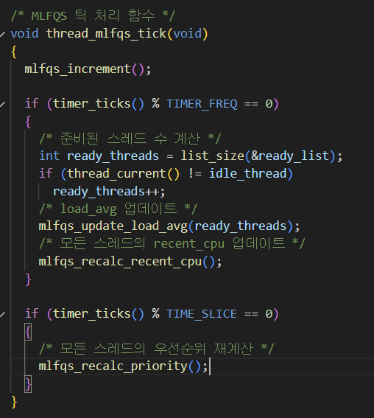
우선 첫 번째로 현재 실행 중인 스레드의 recent_cpu 값을 증가시키기위해 mlfqs_increment() 함수를 호출한다. 이는 스레드가 cpu를 사용한 시간을 반영해 recent_cpu를 업데이트함으로써 스레드의 우선순위 계산에 필요한 데이터를 유지하는 역할을 한다. 이어서 시스템의 총 타이머 틱 수를 timer_tikcks() 함수를 통해 확인한다. 이 경우 ready 리스트에 있는 스레드의 수를 list_size()함수로 계산하고 현재 실행 중인 스레드가 idle_thread가 아니라면 ready_threads값을 1 증가시켜 실제로 준비된 스레드 수를 정확히 반영한다. 그 후 다시 load_avg와 모든 스레드을의 recent_cpu값을 업데이트한다. 추가로 현재 틱 수가 TIME_SLICE로 나누어 떨어진다면 이는 우선순위 재계산이 필요한 시점임을 위미하므로 mlfqs_recalc_priority함수를 호출해 모든 스레드의 우선순위를 재계산하고 필요시 더 높은 우선순위를 가진 스레드가 cpu를 선점할 수 있도록 한다.
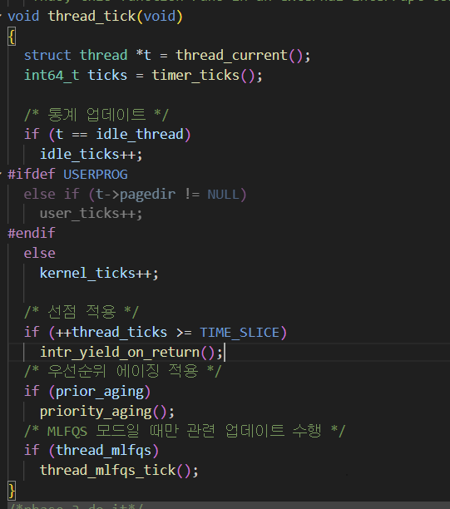
위의 내용을 총 반영하여 thread_tick함수가 완성된다. 이 함수에서는 thread_ticks변수를 증가시켜 현재 스레드가 cpu를 점유한 시간을 추적한다. 만약 이 값이 TIME_SLICE에 도달하면 intr_yield_on_return함수를 호출해 스레드가 cpu를 양보하고 스케줄러가 ready 리스트에서 우선순위가 높은 다른 스레드를 선택할 수 있도록한다. 그 후 prior_aging 플래그를 확인해 우선순위 에이징 기능이 활성화 되어 있는지 판단한다. 활성화 된 경우 priority_aging() 함수를 호출해 모든 스레드의 우선순위를 일정량씩 증가시킨다. 마지막으로 thread_mlfqs 플래그를 확인해 MLFQS 모드가 활성화되어 있는지 판단한다. 만약 MLFQS 모드일 경우 thread_mlfqs_tick() 함수를 호출해 MLFQS의 기능을 수행하게 한다 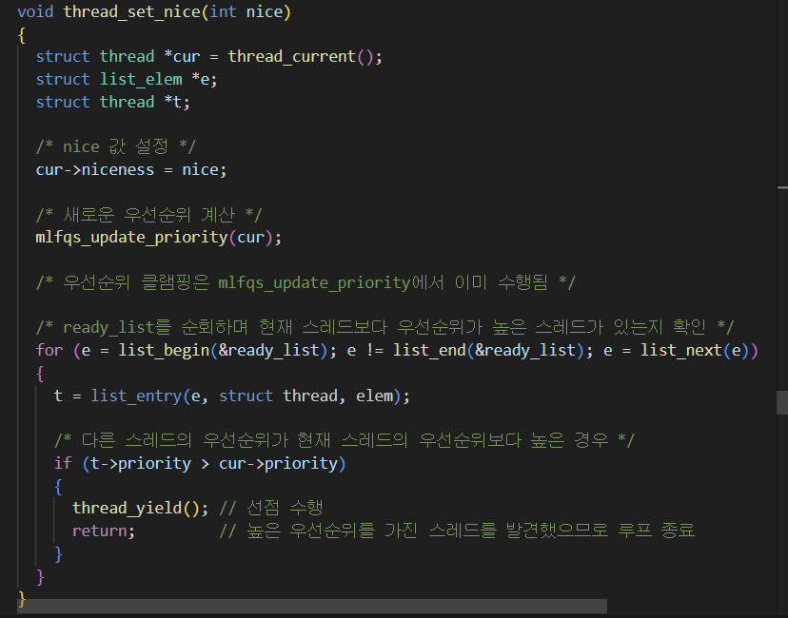.
이 함수는 스레드의 niceness 값을 설정하고 이에 때라 스레드의 우선순위를 재계산하여 스케줄링에 반영하는 역할을 한다. 새 우선순위를 계산할 때 mlfqs_update_priority함수를 사용하며 만약 ready 리스트 내에 현재 스레드보다 높은 우선순위를 가진 스레드가 발견되면 thread_yield()함수를 호출해 cpu를 양보한다.
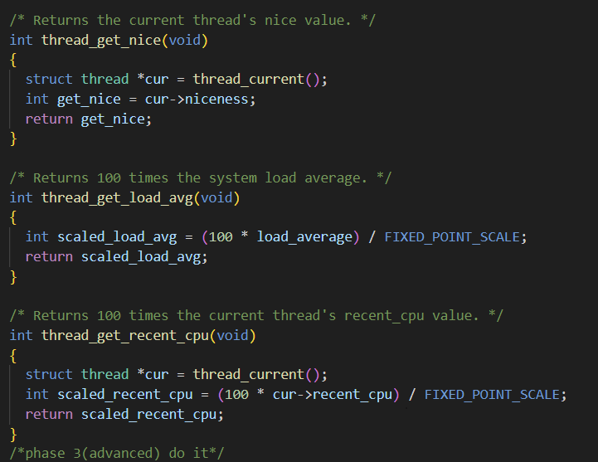
마지막으로 스레드의 우선순위값을 반환, 시스템의 부하 상태와 스레드의 cpu 사용량을 파악할 수 있게 해주는 함수를 작성했다.

  - 시험 및 평가 내용
- priority-lifo.c 코드 및 priority-lifo 테스트 결과 분석
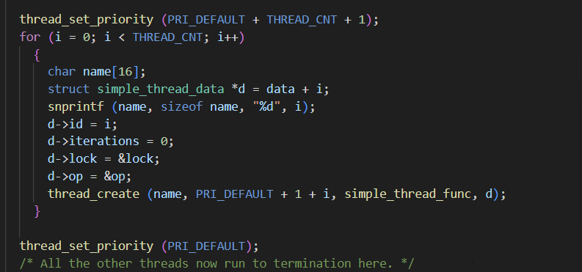
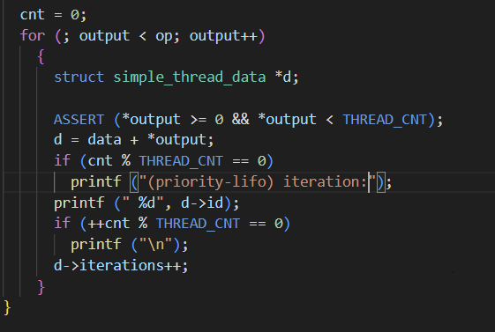
코드를 보면 우선 메인 스레드에 높은 우선순위를 부여한 후 16개의 새로운 스레드를 생성한다. 이름은 “0” – “15”까지이며 각각의 우선순위는 PRI_DEFAULT + 1 에서 +16까지 순차적으로 부여된다. 각 스레드는 simple_thread_func 함수를 실행하는데 이 함수는 16번 반복해 자신의 ID를 출력 버퍼에 기록하고 cpu를 양보한다. 모든 스레드가 생성된 후 메인 스레드는 자신의 우선순위를 다시 PRI_DEFAULT로 낮추어 가장 낮은 우선순위를 갖게된다. 이렇게 설정된 바탕에서 높은 우선순위를 가진 “15” 스레드부터 “0” 스레드까지 순서대로 실행되며 아래와 같은 결과를 보이는 것을 확인할 수 있다.
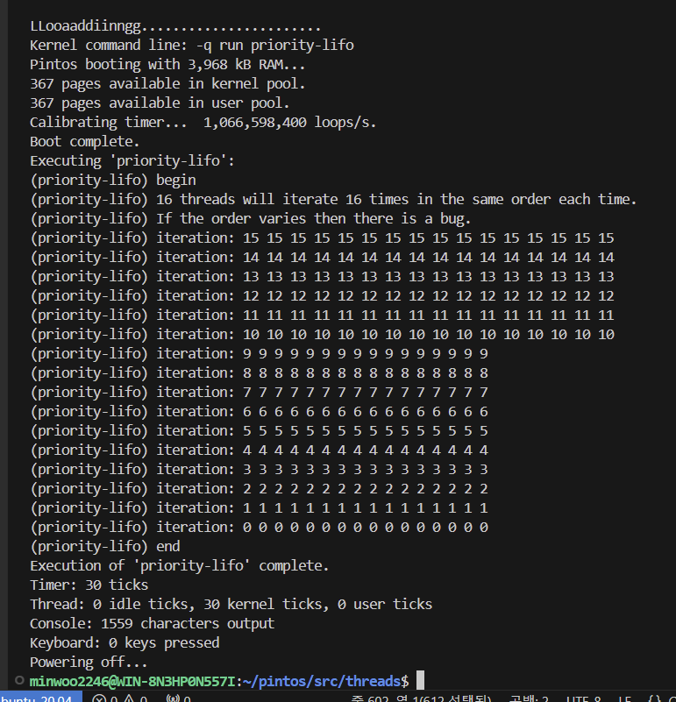
- make check 수행 결과를 캡처하여 첨부
- 